# PHP Storm

Um ein PHP-Script ausführen zu muss man zuerst einen Lokalen PHP Interpreter konfigurieren.

1. Zuerst muss man in die Einstellungen gehen. Strg + Alt + S
2. In Languages & Frameworks -> PHP sollte nun ein Punkt Namens CLI Interpreter erscheinen.
3. Um einen einzufügen muss zuerst ein PHP Ordner installiert werden.
4. Aus diesem Ordner muss die Datei php.exe ausgewählt werden.
5. 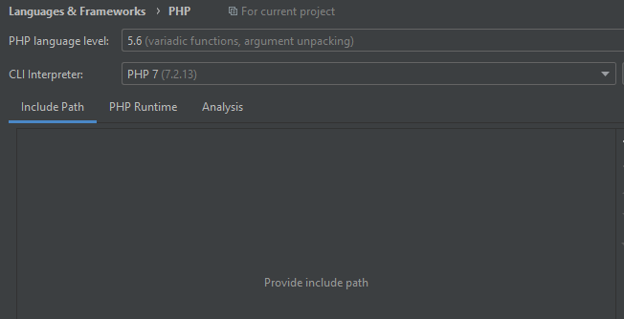Nun sollte dies folgendermaßen aussehen:
6. Jetzt sollte man in der Lage sein ein PHP Script auszuführen

# Debugging in PHP Storm

Zero-Configuration Debugging

Diese Möglichkeit in PHPStorm zum Debuggen benötigt keinerlei Konfiguration. Man muss einfach die Startseite der PHP Application aufrufen und dann den Debugging Modus aktivieren.

Debugger Configuration Validation

Beim konfigurieren eines PHP Interpreters für ein Projekt wird man informiert ob ein Debugger installiert ist. Mögliche Debugger für PHP Storm sind Xdebug oder Zend Debugger. Diese melden beim Ausführen des Scripts ob etwas fehlt und wie man dies löst.

Inline Debugger for PHP

Mit einem inline Debugger werden alle Fehler direkt im Editor angezeigt.

# JUnitTest

Download and Installation

Um zu starten muss die Datei phpunit.phar heruntergeladen werden. Diese Datei muss im Root Ordner vom Projekt gespeichert werden.

**Konfigurieren**

Unter Setting/Preferences wird Languages and Frameworks ausgewählt werden. Dann muss PHP/Test Frameworks ausgewählt werden.

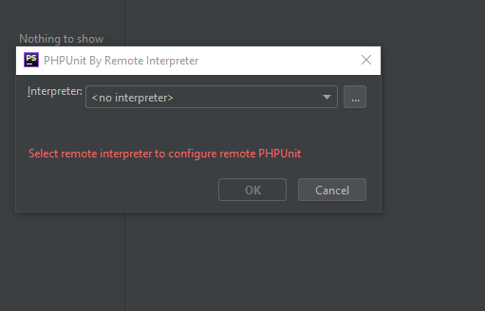Über das Plus soll PHPUnit By Remote Interpreter ausgewählt werden.